《人格牌》策划案

背景分析

1.1项目定位
《人格牌》是一款以标准扑克牌组牌计分为基础的单人卡牌 Roguelike。玩家每一手都在做很直观的扑克选择，但这些选择会继续影响人格牌构筑、Boss 反馈和局终的人格结果。项目想做的不是“把扑克套一层人格皮肤”，而是让玩家真的能感觉到：我习惯怎么打牌，游戏就会怎么理解我、针对我，再把这种打法慢慢变成新的构筑能力。

2.游戏核心玩法介绍

2.1玩家在一局里主要做什么
- 玩家开局先从可用人格牌中选择4张，确定本局的初始打法。进入战斗后，每手从8张手牌中选择1～5张出牌，组合对子、顺子、同花等牌型；也可以消耗弃牌次数替换不需要的手牌。出牌后依次结算牌型、计分牌、人格效果与Boss规则，并累积本场得分。玩家需要在有限的出牌次数内达到目标分数，胜利后通过商店、静思或刻印调整构筑，继续挑战后续Boss。系统同时记录出牌、弃牌、牌型偏好和人格触发等行为，并在局终生成与本局打法对应的人格报告

2.1游戏核心乐趣的简要概述
- 通过直观的扑克牌选择与人格构筑形成不同打法，应对会针对玩家习惯的Boss，并让整局行为转化为最终的人格结果

3.战斗系统

3.1设计目的
承载游戏的核心操作流程，让玩家在有限的出牌与弃牌次数内不断做出选择，并通过达到目标分数完成挑战

3.2入口

1.2.1入口位置

入口1：
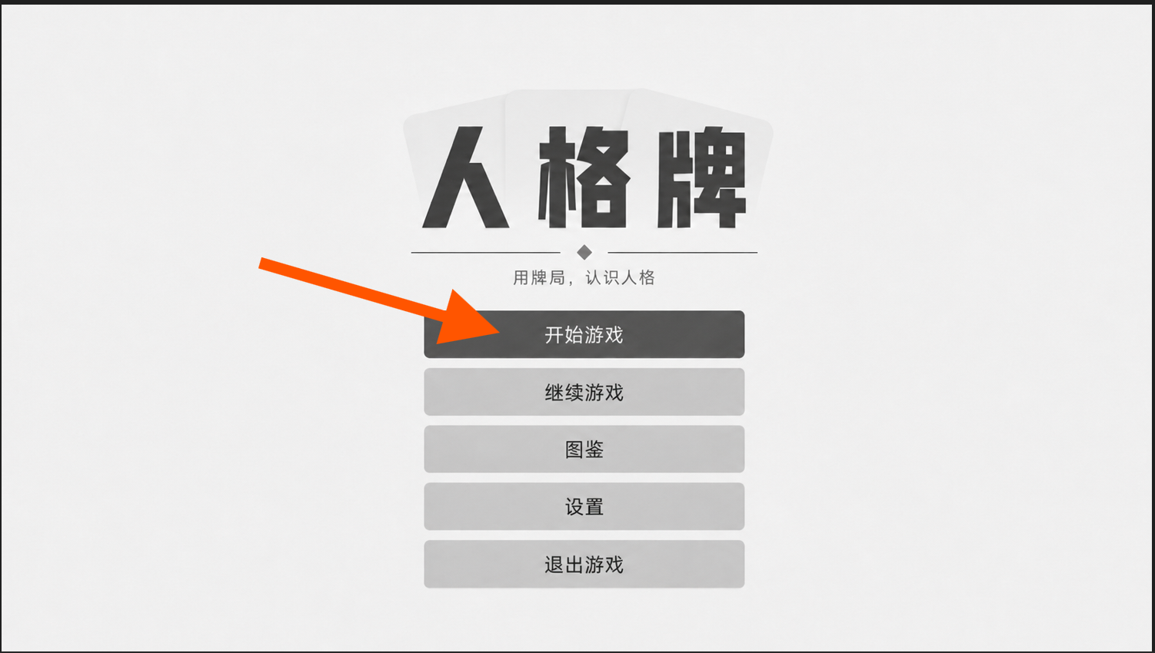

入口2：
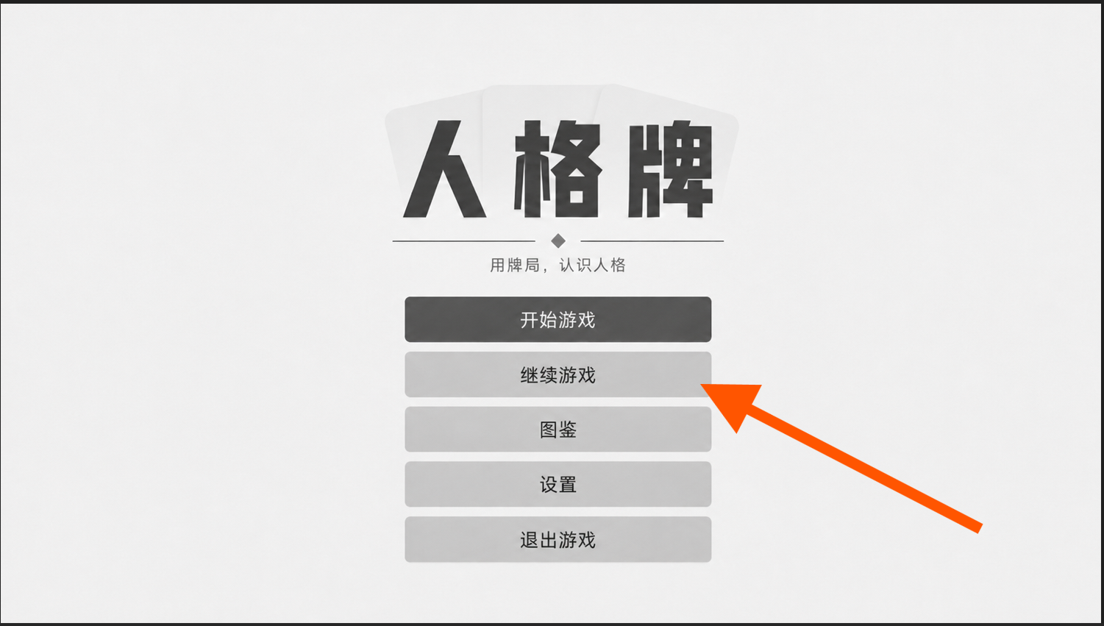

1.2.2开启时间
默认开启

1.2.3未开启时显示
入口1：无
入口2：继续游戏只在有有效存档时可用

3.3正文

3.3.1界面列表
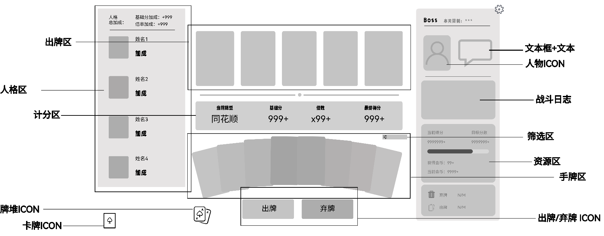

3.3.2人格区显示与人格牌详情

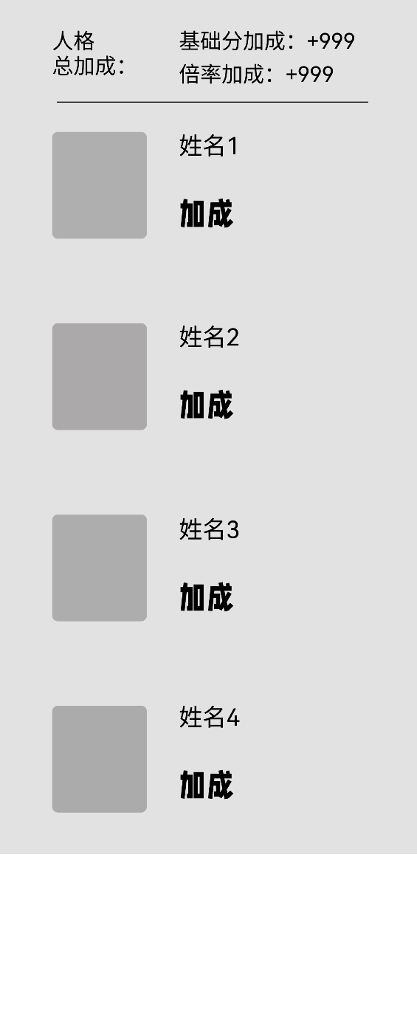
- 顶部左侧区域显示文本“人格总加成”
- 顶部右侧区域显示文本“基础加成：+999”和“倍率加成：+999”

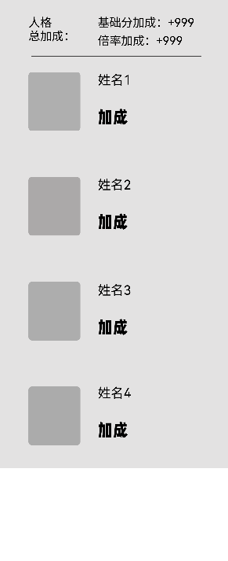
- 左侧显示人格头像icon
- 右侧上方显示人格牌名称
- 右侧下方显示文本“加成：****”

3.3.3文本与牌型规则详情
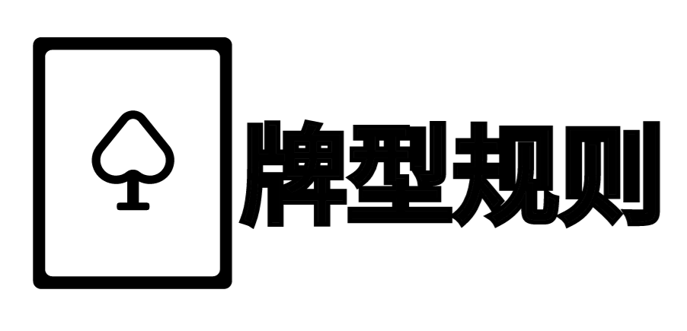
- 区域底部右侧显示文本“牌型规则”
- 区域底部左侧显示卡牌icon

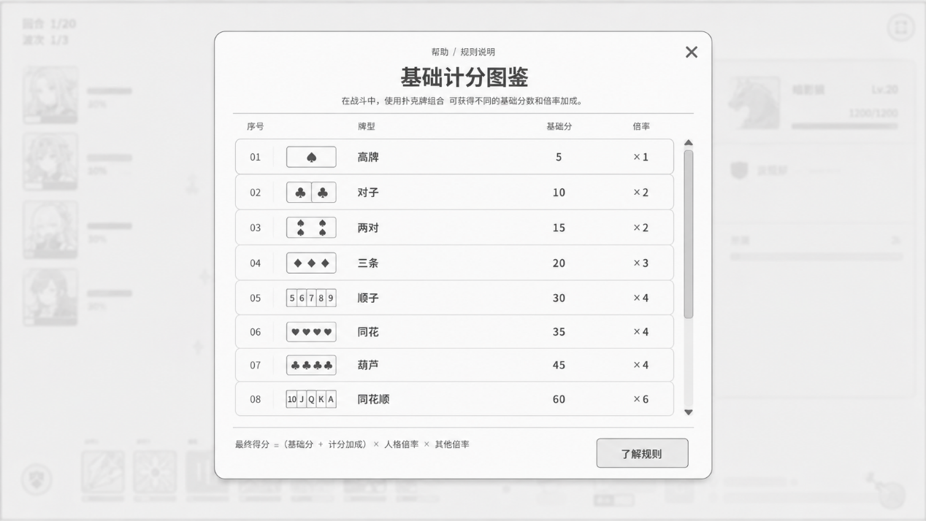
- 点击卡牌icon按钮后，弹出该界面
- 显示规则详情标题
- 按条显示规则内容，这部分内容可以上下滑动
- 底部显示返回按钮

3.3.4出牌区显示
未出牌时显示：

- 5张显示卡牌背面

出牌一张时显示：

- 4张显示卡牌背面
- 1张显示打出卡牌正面

出牌两张时显示：

- 3张显示卡牌背面
- 2张显示打出卡牌正面

出牌三张时显示：

- 2张显示卡牌背面
- 3张显示打出卡牌正面

出牌四张时显示：

- 1张显示卡牌背面
- 4张显示打出卡牌正面

出牌五张时显示：

- 5张显示打出卡牌正面

3.3.5计分区
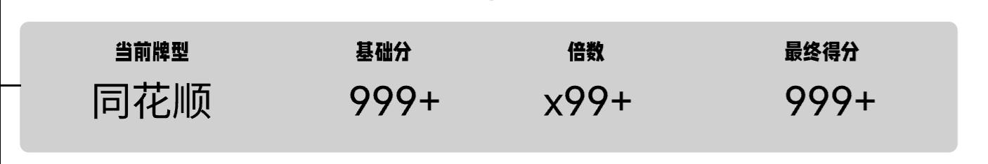
- 用于显示当前选牌形成的牌型及得分结算信息
- 当前牌型：显示玩家当前选中卡牌形成的牌型名称
- 基础分：显示当前牌型结算的基础分数
- 倍数：显示当前结算倍率
- 最终得分：显示本次结算后的最终得分

3.3.6手牌区
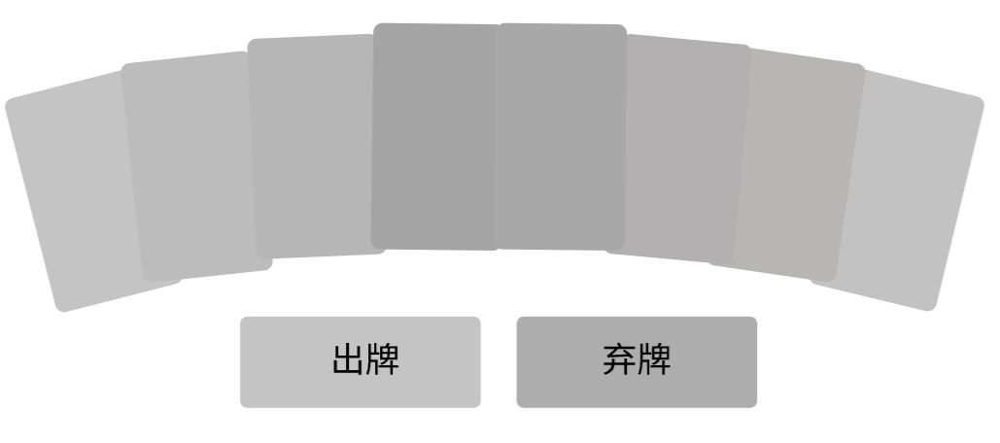
- 手牌以扇形排列方式展示，每张手牌显示为独立卡牌
- 点击选牌
  - 点击手牌后进入选中状态
  - 选中的手牌可抬起或高亮显示
- 取消选牌
  - 再次点击已选中的手牌，取消选中状态
- 组合牌型
  - 玩家可通过选择多张手牌形成不同牌型
  - 牌型结果实时反馈到中部牌型结算区域

3.3.7牌堆查看
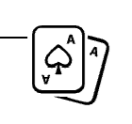
- 点击后打开牌库查看界面
- 可查看当前牌组、已用牌、已弃牌等信息
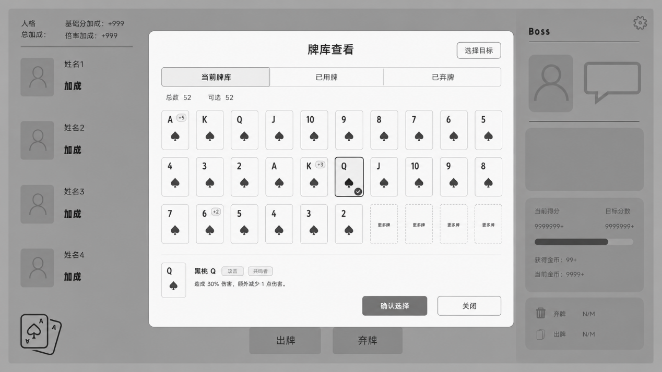

3.3.8 Boss详情和战斗日志
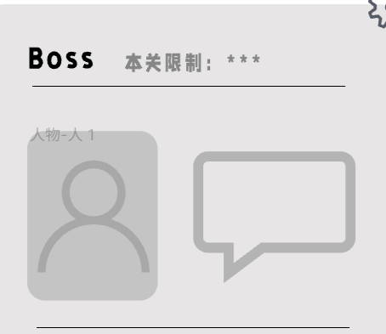
- Boss 标题
  - 顶部显示“Boss”标题以及本关的限制文本条件
- Boss 头像区域
  - 显示 Boss 头像或形象占位图
- 对话/说明区域
  - 显示 Boss 提示信息、关卡限制或特殊规则说明
- 机制说明区域
  - 显示 Boss 当前机制、特殊效果或本关限制说明

3.3.9战斗信息显示
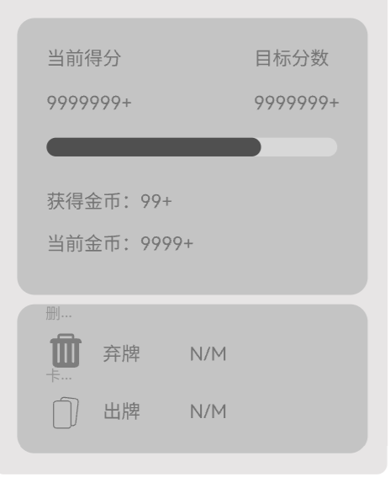
- 进度条:显示当前得分与目标分数的完成比例


- 当前得分 显示玩家当前累计得分
  - 示例：9999999+
- 目标分数 显示本关目标分数
  - 示例：9999999+
- 获得金币 显示本场战斗当前获得的金币数量
  - 示例：99+
- 当前金币 显示玩家当前持有金币总量
  - 示例：9999+
- 弃牌次数：显示“弃牌”文字、ICON 以及当前剩余次数
  - 示例：N/M
- 出牌次数：显示“出牌”文字、ICON 以及当前剩余次数
  - 示例：N/M

3.3.10手牌排序
排序只改变显示顺序，不改变牌本身、选中状态和抽牌顺序

大小排序：
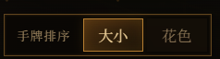
- “大小”排序：A、K、Q、J、10……2，从大到小排列；
- 点数相同时再按花色排。

花色排序：
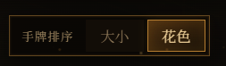
- “花色”排序：红桃、方块、梅花、黑桃分组，
- 同花色内部再按点数从大到小排

3.4红点规则
无

3.5边界情况
- 没有选牌时，“出牌”和“弃牌”都不可执行
- 弃牌次数为 0 时只禁用弃牌，不影响继续出牌
- 抽牌堆耗尽不会直接失败，只要手里还有牌、出牌次数没用完，就可以继续
- 同一手中额外提交但不参与牌型计分的杂牌仍会被消耗

3.6服务器纯逻辑部分
- 根据玩家当前所在关卡，创建对应的战斗数据
  - 读取关卡目标、出牌次数、弃牌次数等基础配置
  - 调用牌库系统获取本场使用的牌库与初始手牌
  - 调用Boss系统获取本场Boss规则
  - 调用人格系统获取玩家当前上阵的人格牌
- 根据玩家的出牌操作
  - 校验选牌数量是否符合限制
  - 校验当前是否还有剩余出牌次数
  - 校验通过后，扣除1次出牌次数
  - 调用计分结算系统计算本次出牌得分
  - 调用牌库系统补充手牌
- 根据玩家的弃牌操作
  - 校验选牌数量是否符合限制
  - 校验当前是否还有剩余弃牌次数
  - 校验通过后，扣除1次弃牌次数
  - 调用牌库系统补充手牌
  - 弃牌操作不进行得分结算
- 根据玩家每次操作结果，更新当前战斗状态
  - 记录当前累计分数
  - 记录剩余出牌次数和弃牌次数
  - 记录当前手牌及战斗进度
  - 同一时间只处理一次出牌或弃牌操作
- 根据当前分数与剩余出牌次数，判断战斗结果
  - 当前累计分数达到关卡目标时，战斗判定为胜利
  - 出牌次数耗尽且累计分数未达到目标时，战斗判定为失败
  - 战斗结束后，不再接受新的出牌或弃牌操作
  - 将战斗结果提交给计分结算系统及后续关卡流程
  - 玩家中途退出后重新进入，恢复最近一次保存的战斗状态

3.7表结构

3.8美术需求
- 本文案中提到的UI部分的设计
- 背景图
- 卡牌图
  - 正面
  - 背面
- 人格图原画
- 各个icon
  - 牌堆icon
  - 卡牌iocn
  - 出牌、弃牌icon
- 出牌、弃牌时需要触发一些动效

4.牌库系统

4.1设计目的
统一管理玩家当前拥有、使用和弃置的卡牌，为抽牌、出牌及单局牌库构筑提供基础

4.2入口

1.2.1入口位置
入口1：

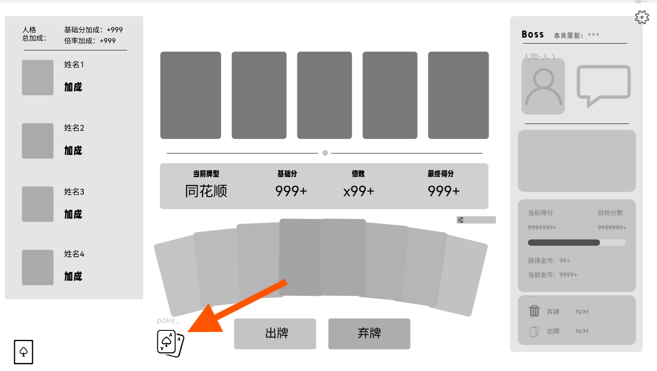

1.2.2开启时间
默认开启

1.2.3未开启时显示
无

4.3正文

4.3.1界面列表
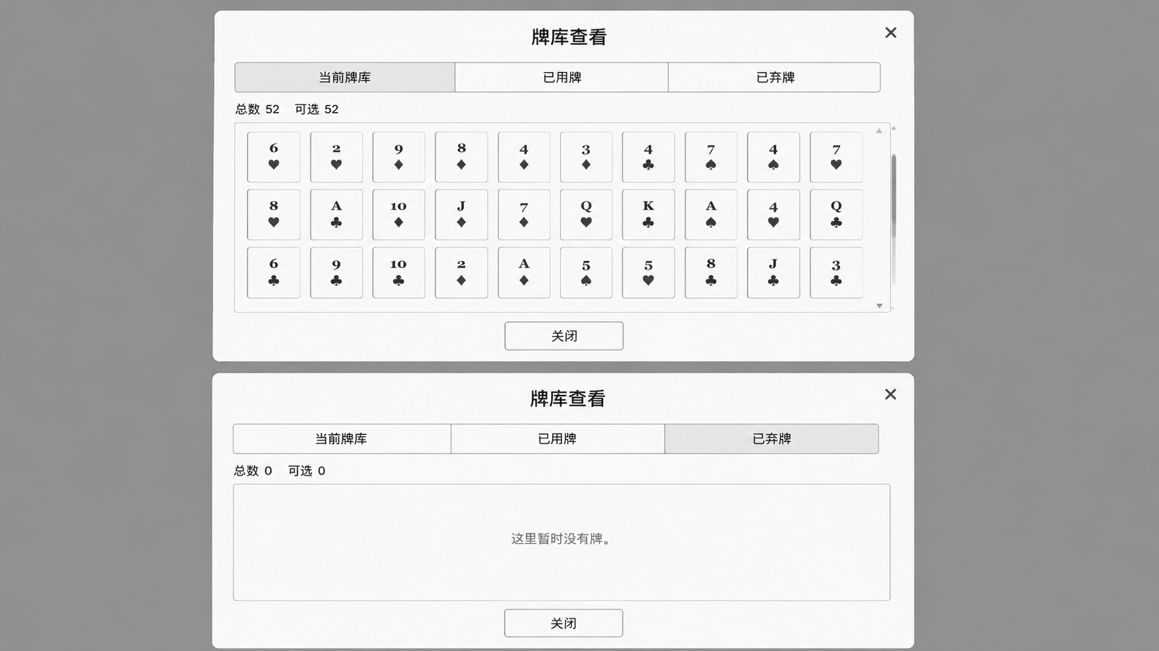
- 顶部有“当前牌库 / 已用牌 / 已弃牌”三个页签。
  - 当前牌库：显示本战牌库里的牌
  - 已用牌：显示本战已经正式打出的牌
  - 已弃牌：显示本战主动弃掉的牌
- 上方显示总数和可选数量
- 底部有显示关闭按钮

4.3.2排序规则
- 按“大小”排序：A、K、Q、J、10……2，从大到小排列；点数相同时再按花色排。

4.3.3“已用牌”查看
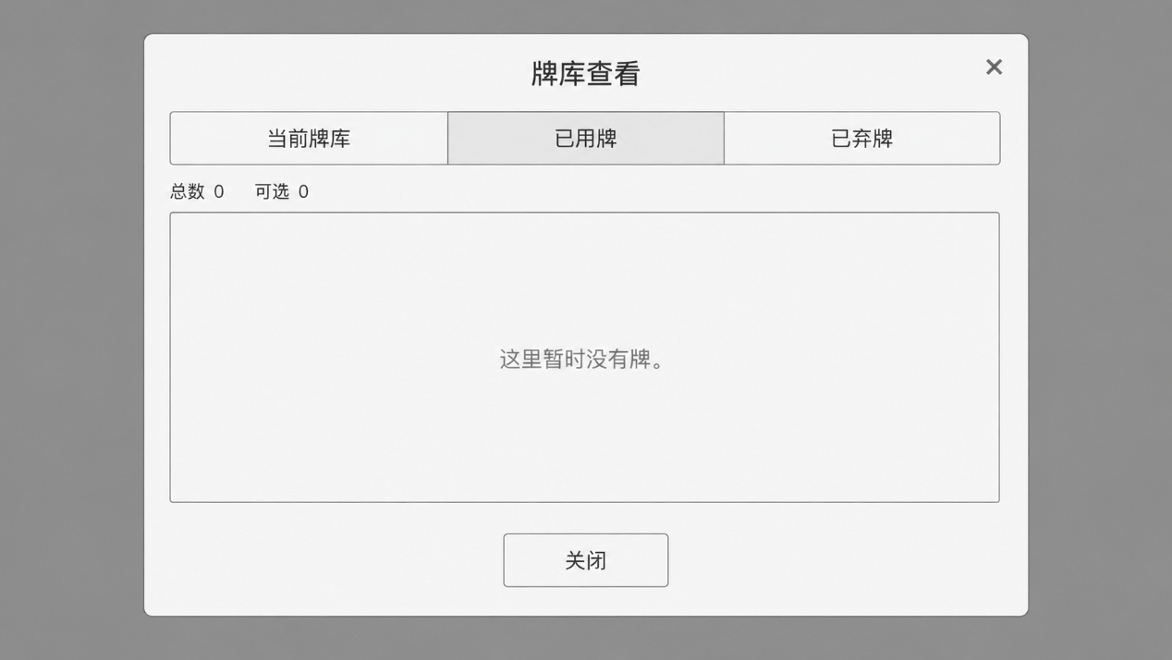

4.3.4“已弃牌”查看


4.4红点规则
当前没有红点

4.5边界情况
52张牌全空

4.6服务器纯逻辑部分
- 根据玩家当前单局的牌库数据，创建战斗牌库
  - 初始牌库由标准52张扑克牌组成
  - 保留单局内新增、删除和强化的卡牌
  - 战斗开始时随机排序，并抽取初始手牌
- 根据战斗系统的操作结果移动卡牌
  - 抽牌后，卡牌进入当前手牌
  - 出牌后，卡牌进入已使用牌
  - 弃牌后，卡牌进入已弃牌
  - 卡牌不存在或状态不正确时，不执行操作
- 根据商店、事件或奖励结果修改牌库
  - 支持新增、删除和强化卡牌
  - 修改结果在当前单局内持续生效
  - 牌库系统只执行修改，不判断购买价格或奖励条件
- 战斗结束后，将手牌、已使用牌和已弃牌重新归入牌库
  - 保留当前单局内的牌库修改
  - 下一场战斗开始时重新随机排序

4.7表结构

4.8美术需求
- 本文案中提到的UI部分的设计

5.计分与结算系统

5.1设计目的
将牌型、卡牌数值、人格效果和Boss规则转化为清晰的最终得分，让玩家能够理解每次出牌的收益

5.2正文

5.2.1计分详情列表


5.2.2计分规则
牌型名称 | 计分牌数 | 基础筹码 | 基础倍率
高牌 | 1 | 55 | 1
对子 | 2 | 48 | 2
两队 | 3 | 52 | 2.5
三条 | 4 | 57 | 3
顺子 | 5 | 60 | 4
同花 | 6 | 65 | 4
葫芦 | 7 | 74 | 5
四条 | 8 | 100 | 6
同花顺 | 9 | 95 | 10
同花葫芦 | 10 | 70 | 12

详情设计见数值设计表

5.2.3结算规则
- 先识别牌型，拿到牌型基础筹码和基础倍率。
- 再结算每张有效计分牌的牌面筹码和单牌刻印。
- 按人格槽位 01 → 04 检查人格触发，加入筹码、加法倍率或独立倍率。
- 最后结算 Boss 和介入事件对本手的修正。
- 汇总后四舍五入，最低得分为 1，再加到当前战斗总分。
  - 默认公式：本手得分 = （基础筹码＋牌面筹码＋筹码加成）×（基础倍率＋倍率加成）＋独立结算得分

5.2.4结算显示
战斗胜利：
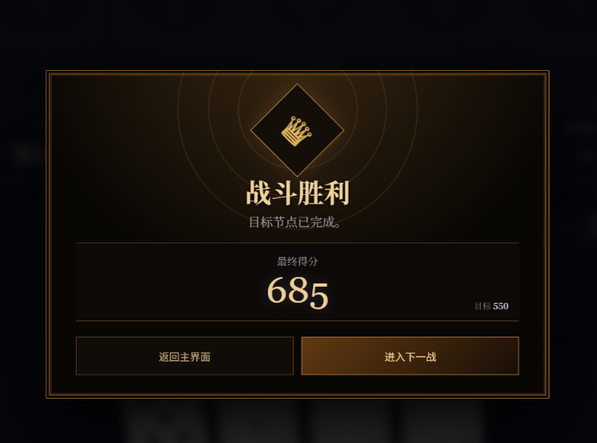

战斗失败：
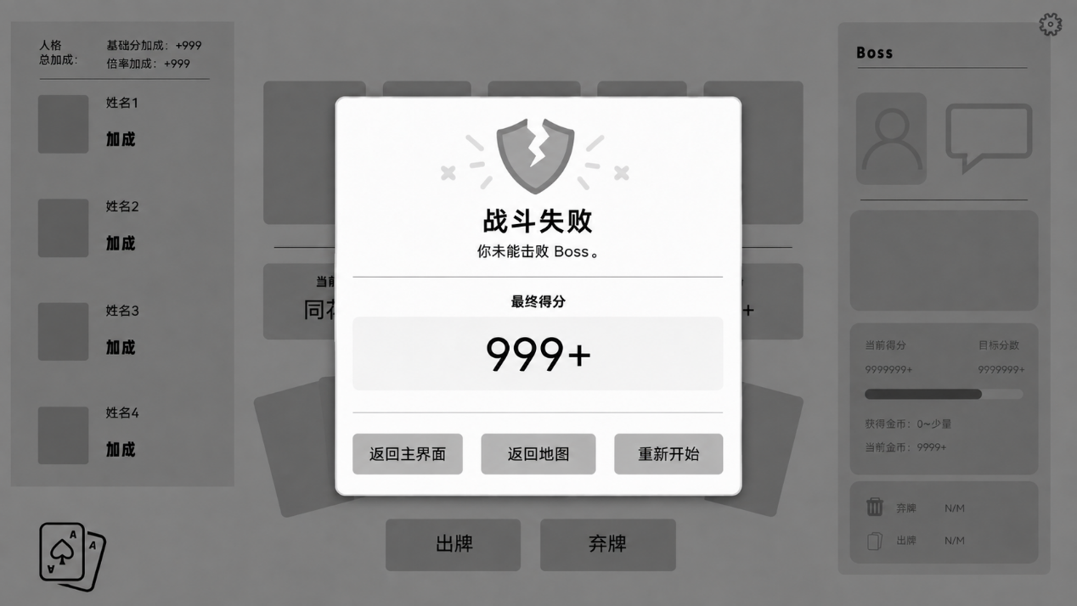

5.3红点规则
无

5.5边界情况
无

5.6服务器纯逻辑部分
- 根据战斗系统提交的有效出牌数据，识别本次牌型
  - 从符合条件的牌型中取最高牌型
  - 根据牌型确定参与计分的卡牌
  - 读取对应的基础筹码和基础倍率
- 计算本次出牌得分
  - 累加计分牌的牌面筹码和强化效果
  - 接收人格系统与Boss系统提供的筹码、倍率及其他修正
  - 独立结算效果在普通得分计算完成后处理
- 完成本次结算后，将得分加入当前战斗累计分数
  - 记录本次牌型、筹码、倍率、触发效果和最终得分
  - 将结算结果返回战斗系统，用于判断战斗是否结束
- 战斗结束时，生成最终结算数据
  - 记录目标分数、最终分数、战斗结果和主要得分来源
  - 战斗胜负由战斗系统判断，奖励由经济系统发放

5.7表结构

5.8美术需求

6.Boss系统

6.1设计目的
通过不同限制改变玩家的出牌条件，针对过度重复的打法，推动玩家调整构筑和策略

6.2设计方式
不只单纯上debuff，更多考虑玩家的动态强度，并与之平衡

6.3正文

6.3.1BOSS 1

6.3.2BOSS 2

6.3.3

6.3.4动态强度设计

6.4排序规则

6.5边界情况

6.6服务器纯逻辑部分

6.7表结构

6.8美术需求
- 各个Boss ICON

7.人格系统

7.1设计目的
通过人格牌为不同出牌方式提供额外收益，并将玩家整局行为转化为具有个人特征的人格结果

7.2入口

1.2.1入口位置
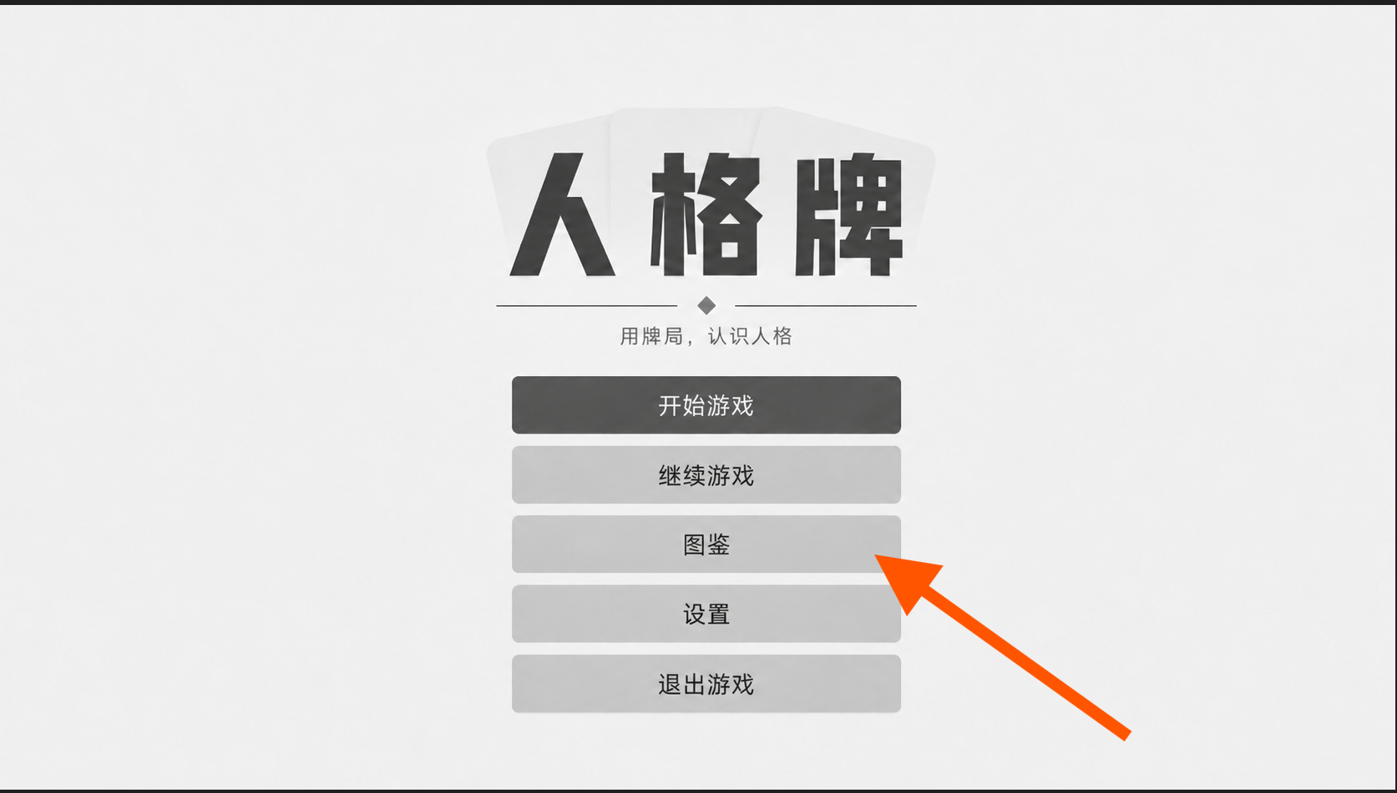

1.2.2开启时间
默认开启

1.2.3未开启时显示
无

7.3正文

7.3.1界面列表

7.3.2排序规则

7.3.3功能1显示

7.3.4功能2显示

7.4红点规则

7.5边界情况

7.6服务器纯逻辑部分

7.7表结构

7.8美术需求

8.随机事件系统

8.1设计目的

8.2入口

1.2.1入口位置

1.2.2开启时间

1.2.3未开启时显示

8.3正文

8.3.1界面列表

8.3.2排序规则

8.3.3功能1显示

8.3.4功能2显示

8.4红点规则

8.5边界情况

8.6服务器纯逻辑部分

8.7表结构

8.8美术需求

9.经济系统

9.1设计目的
控制货币的获得与消耗，为商店购买和单局成长提供稳定的资源循环

9.3正文

9.3.1界面列表

9.3.2排序规则

9.3.3功能1显示

9.3.4功能2显示

9.4红点规则

9.5边界情况

9.6服务器纯逻辑部分

9.7表结构

10.商店系统

10.1设计目的
为玩家提供主动调整牌库和强化构筑的机会，让战斗获得的货币转化为后续成长

10.2入口

1.2.1入口位置

1.2.2开启时间

1.2.3未开启时显示

10.3正文

10.3.1界面列表

10.3.2排序规则

10.3.3功能1显示

10.3.4功能2显示

10.4红点规则

10.5边界情况

10.6服务器纯逻辑部分
- 玩家进入商店时，根据当前节点和商品池生成商品
  - 记录商品内容、价格、购买上限和已购买状态
- 玩家购买商品时，校验以下条件：
  - 商品仍然存在且未达到购买上限
  - 玩家满足商品购买条件
  - 玩家持有的货币不少于商品价格
- 购买成功后，调用经济系统扣除货币，并调用对应系统发放商品效果
  - 卡牌类商品由牌库系统处理
  - 人格牌类商品由人格系统处理
  - 购买完成后，更新商品的已购买状态
  - 扣款或发放失败时，本次购买不生效
- 玩家刷新商店时，按照配置扣除刷新消耗并重新生成商品
  - 刷新次数、价格和可刷新商品范围读取商店配置
  - 不满足刷新条件时，不扣除货币，也不更换商品

10.7表结构

10.8美术需求

11.教程系统

11.1设计目的
引导玩家，帮助玩家逐步理解选牌、牌型、计分、人格与Boss规则，降低首次进入游戏的理解成本

11.2入口

1.2.1开启时间
第一次进入战斗自动播放
设置界面提供“重新查看战斗教学”，玩家随时可以重播

1.2.3未开启时显示
不显示

11.3正文:
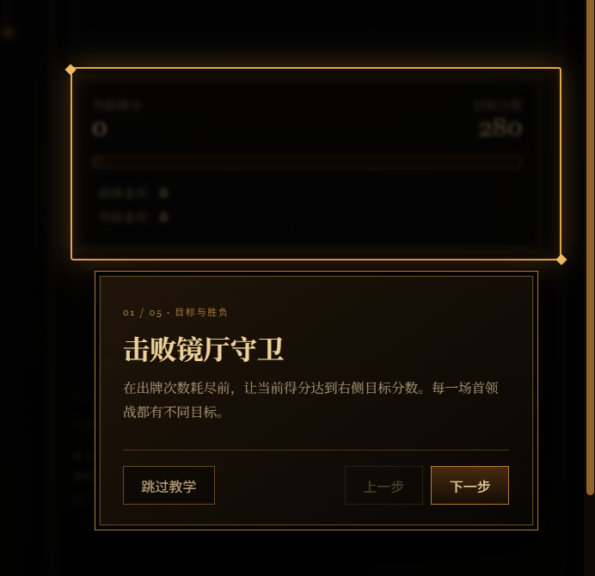

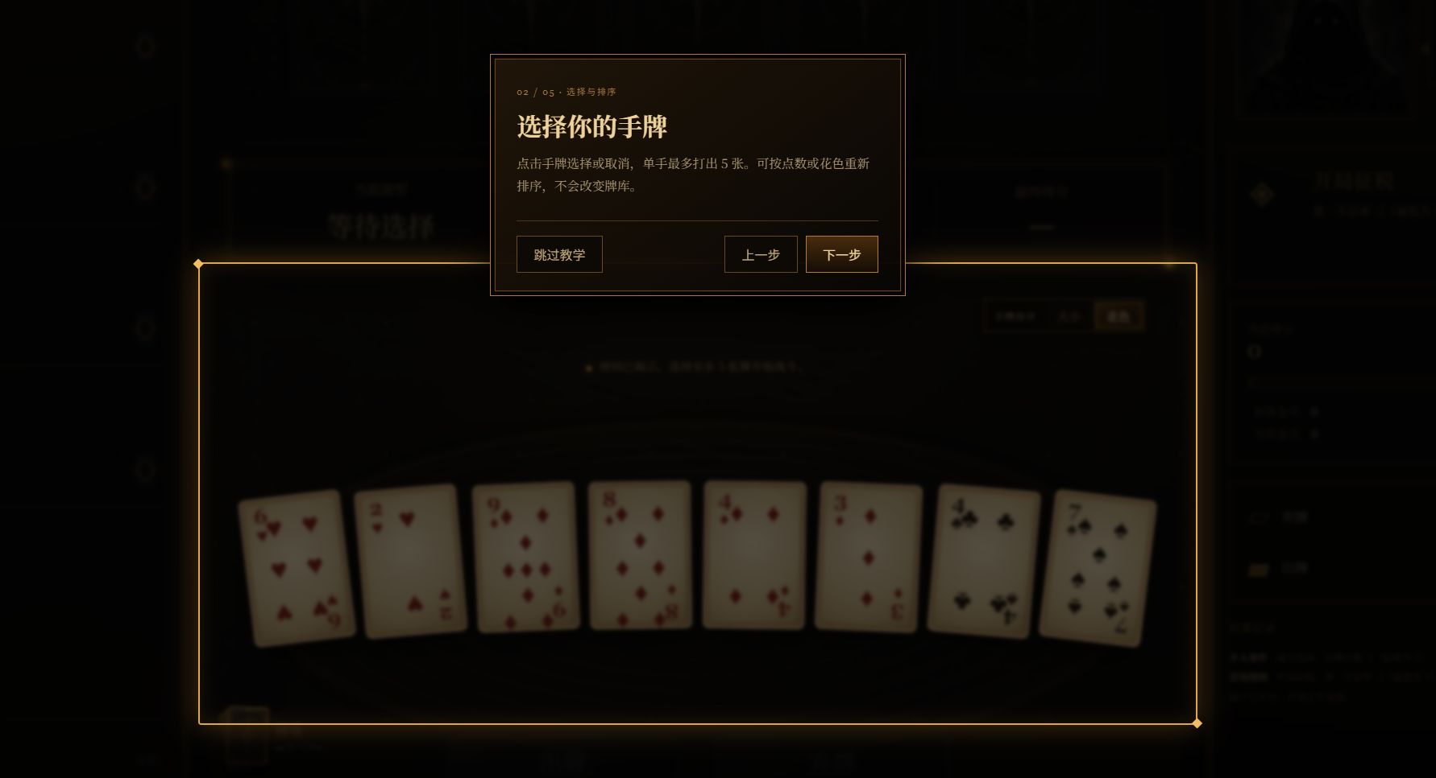

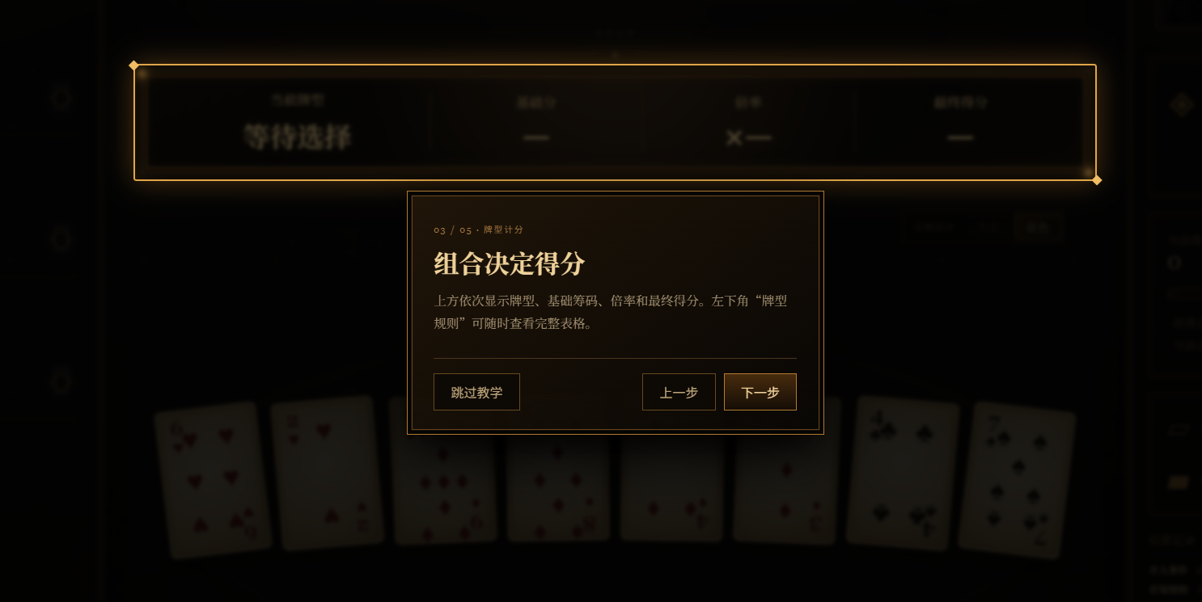

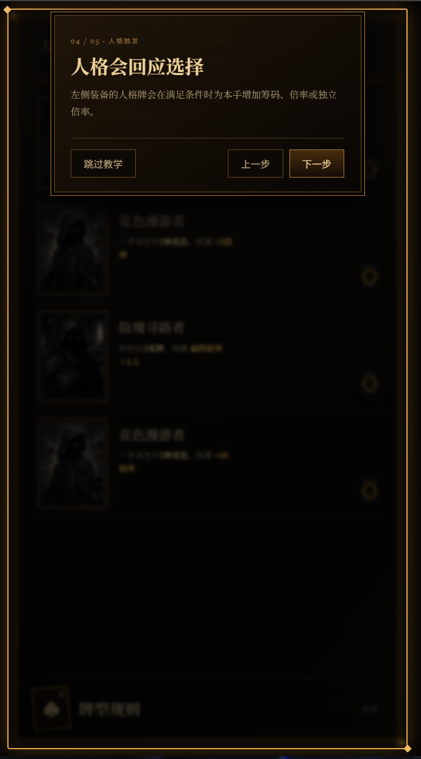

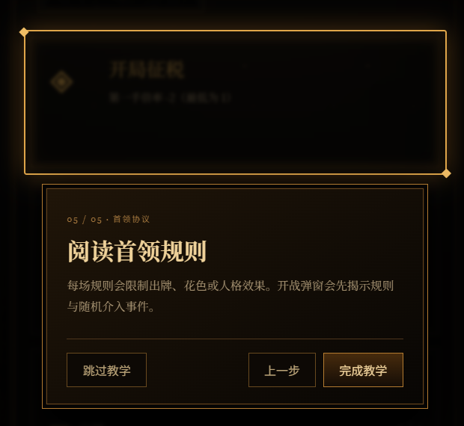

11.3.1显示流程
- 当前得分和目标分
- 手牌区与选牌
- 计分预览
- 人格牌区
- Boss协议区
显示规则：
- 教学进行时，遮罩外区域不响应战斗操作，同时拦截空格、弃牌快捷键，防止操作穿透。

12.设置系统

12.1设计目的
让玩家有选择的权利

12.2入口

1.2.1入口位置
入口1：
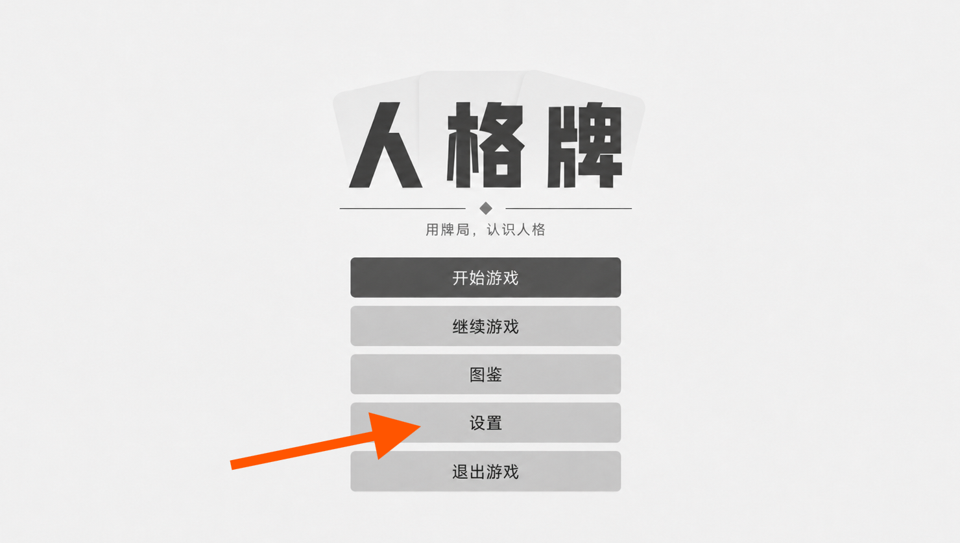

入口2：
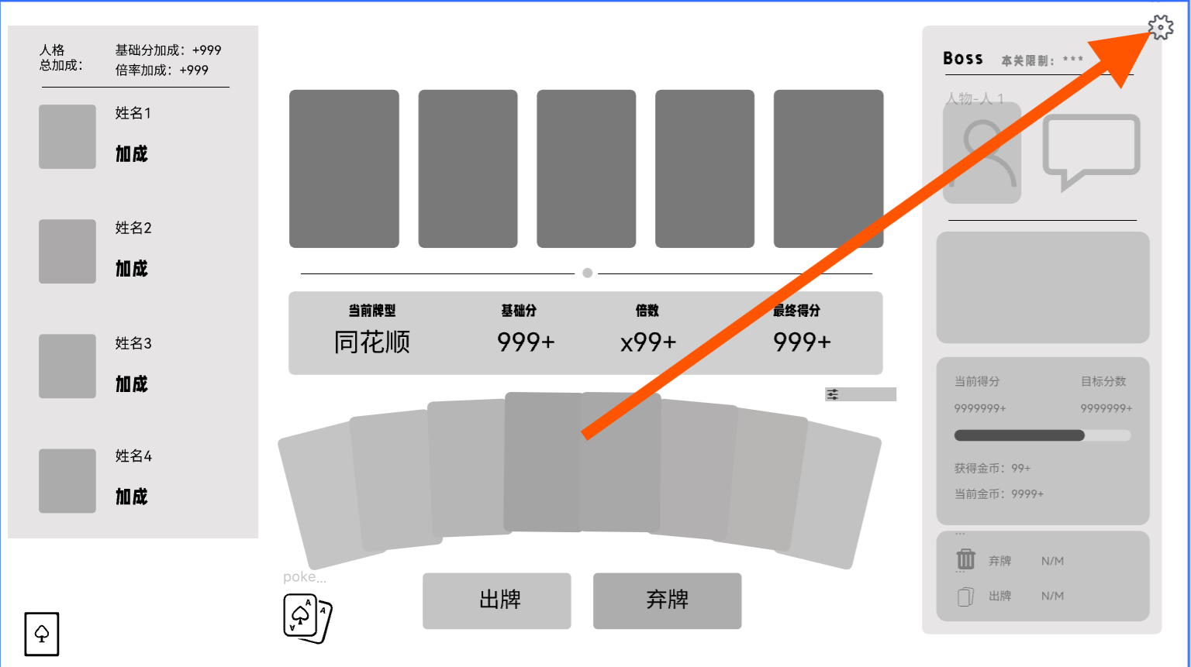

1.2.2开启时间
默认开启

1.2.3未开启时显示
无

12.3正文

12.3.1界面列表
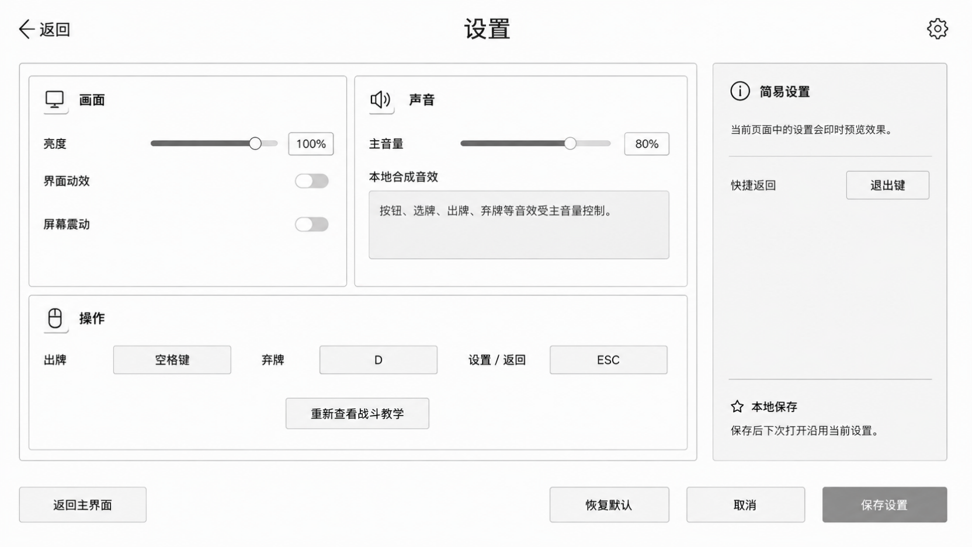
- 顶部导航区域：
  - 返回按钮
    - 位于页面左上角
    - 显示返回箭头 ICON 与“返回”文字
    - 点击后返回上一级页面
  - 页面标题
    - 位于页面顶部中央
    - 显示文本“设置”
  - 设置图标
    - 位于页面右上角
    - 显示设置齿轮 ICON
    - 用于表示当前页面类型

- 画面设置区域
  - 亮度设置
    - 显示亮度调节滑动条
    - 显示当前亮度百分比
    - 玩家拖动滑动条可调整游戏亮度
    - 调整后立即预览效果
  - 界面动效
    - 显示界面动效开关按钮
    - 开启后播放界面动画效果
    - 关闭后关闭界面相关动画
  - 屏幕震动
    - 显示屏幕震动开关按钮
    - 开启后触发战斗震动反馈
    - 关闭后不播放震动效果

- 声音设置区域
  - 主音量
    - 显示主音量调节滑动条
    - 显示当前音量百分比
    - 玩家拖动滑动条调整整体游戏音量
    - 调整后立即生效
  - 本地合成音效说明
    - 显示当前音效控制说明
    - 说明按钮、选牌、出牌、弃牌等音效受到主音量控制

- 操作设置区域
  - 快捷键列表：
    - 出牌： 默认按键：空格键
    - 弃牌： 默认按键：D
    - 设置/返回： 默认按键：ESC
  - 交互规则
    - 点击对应快捷键区域，可进入按键修改状态
    - 玩家输入新的按键后替换当前快捷键
  - 重新查看战斗教学按钮
    - 位于操作区域底部
    - 点击后重新播放战斗教学内容

- 底部按钮区域
  - 返回主界面按钮
    - 位于页面左下角
    - 点击后返回游戏主界面
    - 未保存的修改不会生效
  - 恢复默认按钮
    - 点击后将所有设置恢复为默认状态
  - 取消按钮
    - 点击后取消当前修改
    - 返回修改前状态
  - 保存设置按钮
    - 点击后保存当前设置
    - 保存成功后下次进入游戏自动读取

12.4红点规则
无

12.5边界情况

12.6服务器纯逻辑部分
- 当前版本的设置数据保存在玩家本地，不经过服务器处理
  - 包括音乐音量、音效音量、画面和操作设置
  - 玩家修改后立即保存并生效
  - 设置数据缺失或异常时，恢复为默认值
  - 点击恢复默认设置后，覆盖当前本地设置

12.7表结构

12.8美术需求
上文提到的UI元素
画面icon、声音icon、操作icon

名词说明

修订履历

版本 | 修订人 | 修订时间 | 修订内容
V0.10 | 千 | 2026年8月8日 | 添加文档
V1.00 | 千 | 2026年8月10日 | 完善文档，优化文档结构
V1.01 | 千 | 2026年8月12日 | 添加教程系统、设置系统、商店系统、随机事件系统
V1.02 | 千 | 2026年8月15日 | 添加图片列表、美术需求
V1.03 | 千 | 2026年8月16日 | 优化战斗系统的出牌逻辑、计分规则
V1.10 | 千 | 2026年8月19日 | 优化文档结构
V1.11 | 千 | 2026年8月20日 | 补全服务器逻辑、优化美术需求

